TUẦN 11
CHỦ ĐỀ 3: TRÁCH NHIỆM VỚI BẢN THÂN
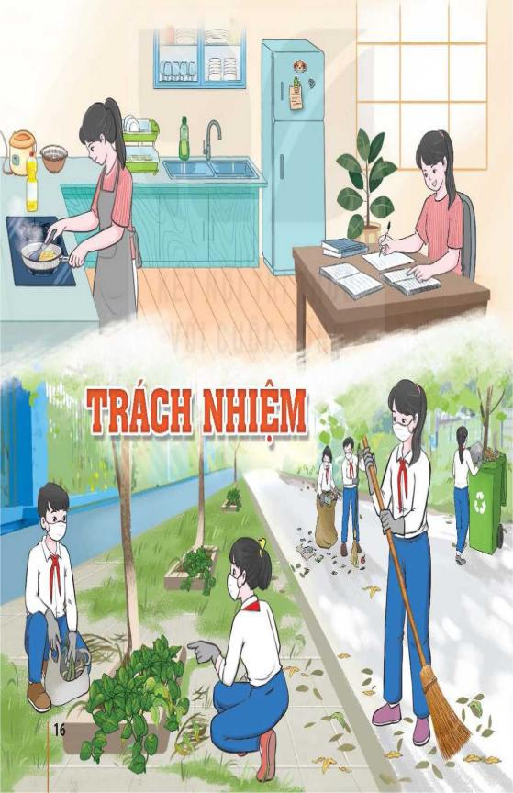
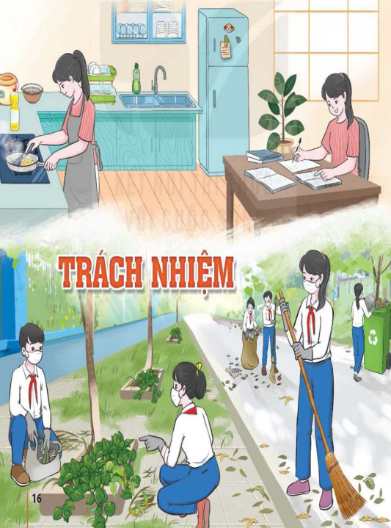

TIẾT 33&34: HOẠT ĐỘNG GIÁO DỤC THEO CHỦ ĐỀ
NỘI DUNG 2:

ỨNG PHÓ VỚI CĂNG THẲNG VÀ ÁP LỰC ( 3 tiết)
I. MỤC TIÊU:
1.Về năng lực
Năng lực chung:
-Tự chủ và tự học, Giao tiếp và hợp tác, Giải quyết vấn đề và sáng tạo
Năng lực riêng:
- Có khả năng hợp tác giải quyết những vấn đề một cách triệt để, hài hòa.
2. Phẩm chất
- Yêu nước, Nhân ái, Trung thực, Trách nhiệm, Chăm chỉ
II. THIẾT BỊ DẠY HỌC VÀ HỌC LIỆU
-Đối với giáo viên:
-Tìm hiểu những cách ứng phó với căng thẳng và áp lực trong cuộc sống.
-Nghiên cứu Chủ để 3 trong SGK và SGV Hoạt động trải nghiệm, hướng nghiệp 9.
-Video về một số áp lực trong cuộc sống.
-Bảng 2 mặt hoặc giấy khổ A1/ Ao, phấn, bút dạ.
-Phần thưởng nhỏ cho HS thắng trong trò chơi khởi động
-Đồi với học sinh:
SGK Hoạt động trải nghiệm, hướng nghiệp 9.
-Tìm hiểu những căng thẳng trong học tập, áp lực trong cuộc sống mà HS thường gặp phải
III.TIẾN TRÌNH DẠY HỌC
A. HOẠT ĐỘNG KHỞI ĐỘNG
Trò chơi “Hành động đúng”.
a.Mục tiêu:
- Tạo tâm thế hào hứng, nhu cẩu tham gia các hoạt động trong chủ đê' cho HS.
b.Tổ chức thực hiện:
GV phổ biến cách chơi, luật chơi: Lập 2 đội, mỗi đội có số lượng hS bằng nhau và đứng thành hàng ngang. Lẩn lượt từng HS trong một hàng bốc thăm từ bạn quản trò và đọc tên của áp lực trong học tập hoặc căng thẳng trong cuộc sống ở lá thăm. HS của hàng còn lại trả lời ngắn gọn vể cách ứng phó với áp lực trong học tập hoặc căng thẳng trong cuộc sống mà bạn vừa đọc ra. Luân phiên thực hiện như vậy cho đến khi hết thời gian là 5 phút. Đội giành chiến thắng của trò chơi là đội nêu được nhiều câu trả lời chính xác về cách thức ứng phó với áp lực trong học tập và căng thẳng trong cuộc sống.
-HS các đội tham gia trò chơi. Các bạn trong lớp cổ vũ cho các đội chơi.
-GV tổ chức cho HS nêu cảm nhận, những điều rút ra được sau khi tham gia trò chơi.
-GV kết luận và dẫn dắt vào hoạt động tiếp theo.
B. HOẠT ĐỘNG HÌNH THÀNH KIẾN THỨC:
Hoạt động 1: Tìm hiểu cách ứng phó với căng thẳng trong quá trình học tập và áp lực của cuộc sống
a. Mục tiêu:
-HS chia sẻ được hiểu biết, kinh nghiệm của bản thân về những căng thẳng trong quá trình học tập, những áp lực của cuộc sống và cách ứng phó.
-HS nêu được cách ứng phó với những căng thẳng trong quá trình học tập và áp lực của cuộc sống.
b. Tổ chức thực hiện:

HOẠT ĐỘNG CỦA GV - HS | DỰ KIẾN SẢN PHẨM
Bước 1: GV chuyển giao nhiệm vụ học tập  * Nhiệm vụ 1: Chia sẻ căng thẳng trong quá trình học tập, áp lực của cuộc sống mà em đã gặp phải và cách ứng phó của em.  -GV chuyển giao nhiệm vụ 1 và hướng dẫn HS thực hiện nhiệm vụ theo gợi ý ở mục 1, 2 (SGK - trang 20). Nhắc HS làm việc cá nhân trước, ghi kết quả thực hiện nhiệm vụ của mình vào SBT, sau đó chia sẻ kết quả thực hiện nhiệm vụ trong nhóm.  -Chia sẻ những căng thẳng trong quá trình học tập mà em đã gặp phải và cách ứng phó của em.  -Chia sẻ những áp lực của cuộc sống mà em đã gặp phải và cách ứng phó của em.  -Tổ chức cho HS thực hiện nhiệm vụ.  -Đại diện các nhóm HS chia sẻ với cả lớp về kết quả thực hiện nhiệm vụ của nhóm mình.  -Gọi một số HS nêu nhận xét và những điểu rút ra qua phần trình bày của các nhóm.  -GV nhận xét và chốt nhiệm vụ 1 dựa vào nội dung chia sẻ của HS trong lớp.  * Nhiệm vụ 2: Nêu cách ứng phó với những căng thẳng trong quá trình học tập và những áp lực của cuộc sống.  -GV chuyển giao nhiệm vụ 2 và hướng dẫn HS thực hiện nhiệm vụ theo gợi ý ở mục 3 (SGK - trang 20).  -Thảo luận về cách ứng phó với căng thẳng trong quá trình học tập và áp lực của cuộc sống.  Bước 2: HS thực hiện nhiệm vụ học tập  -Tổ chức cho HS thực hiện nhiệm vụ theo hình thức thảo luận nhóm.  Bước 3: Báo cáo kết quả thực hiện hoạt động  -Đại diện các nhóm HS chia sẻ với cả lớp vể kết quả thực hiện nhiệm vụ 2 của nhóm mình.  Bước 4. Đánh giá kết quả thực hiện nhiệm vụ  -GV tổng hợp các ý kiến của HS và kết luận Hoạt động 1: HS lốp 9 dễ bị căng thẳng trong học tập và áp lực của cuộc sống. Nếu không biết cách ứng phó sẽ gây ảnh hưởng xấu tới sức khoẻ tỉnh thần và thể chất của bản thăn. Vì vậy, khỉ nhận thấy bản thân bị căng thẳng trong học tập hoặc áp lực của cuộc sống, cẩn phải tìm ra nguyên nhân gây áp lực, căng thẳng. Sau đó, tìm cách ứng phó với những căng thẳng trong học tập và áp lực của cuộc sống như:  + Lập kế hoạch thực hiện hoạt động.  + Lựa chọn phương pháp hoạt động phù hợp.  + Thực hiện các hoạt động thư giãn như: hít thở sâu, đi dạo, chơi thể thao,. ..  + Chia sẻ vối người thân, các bạn, thầy cô khi nhận thấy bản thân bị căng thẳng hoặc áp lực.  + Quản lí thời gian thông minh.  + Tìm hiểu và áp dụng phong cách học tập phù hợp với bản thân,... | 1.Tìm hiểu cách ứng phó với căng thẳng trong quá trình học tập và áp lực của cuộc sống  + Lập kế hoạch thực hiện hoạt động.  + Lựa chọn phương pháp hoạt động phù hợp.  + Thực hiện các hoạt động thư giãn như: hít thở sâu, đi dạo, chơi thể thao,. ..  + Chia sẻ vối người thân, các bạn, thầy cô khi nhận thấy bản thân bị căng thẳng hoặc áp lực.  + Quản lí thời gian thông minh.  + Tìm hiểu và áp dụng phong cách học tập phù hợp vối bản thân,...
Dặn dò HS sau Tiết 1: Mỗi em hãy chuẩn bị một câu chuyện kể về 1 tình huống bản thân bị căng thẳng hoặc áp lực của cuộc sống theo gợi ý sau:
-Yếu tố nào gây căng thẳng hoặc áp lực cho em?
-Thời điểm xảy ra tình huống đó?
-Căng thẳng hoặc áp lực đó đã tác động như thế nào đến tinh thần, thể chất của em?
-Em đã ứng phó với căng thẳng, áp lực đó như thế nào?
-Kết quả em đạt được ?
Trong tiết Sinh hoạt lớp, các em sẽ kể lại câu chuyện của mình theo hình thức tuỳ chọn (kể chuyện, vẽ tranh, diễn tiểu phẩm,…).

